

eVročanje

Testni scenariji

Različica 1.0
27. 11. 2015

ComTrade d.o.o.
kontakt: bostjan.peternel@comtrade.com
www.comtrade.si
O dokumentu
Namen
Namen dokumenta je podati testne scenarije, ki jih testna ekipa uporabi med testiranjem produkta.
_________________________________________________________________________________

Dokument vsebuje:
- Testne scenarije za preverjanje kakovosti izdelkov na projektu eVročanje
- Predpogoje za izvedbo testnih scenarijev

Odgovornost
V fazi nastajanja dokumenta je zanj odgovorna projektna skupina Izvajalca.
Pri pregledu in usklajevanju dokumenta sodelujejo člani projektne skupine Naročnika in Izvajalca.
Zaupnost
Dokument ima status Zaupni dokument.
Uporaba dokumenta je omejena na ComTrade, Ministrstvo za javno upravo in partnerje Naročnika, ki uporabljajo eVročanje.
Shranjevanje različic
Original dokumenta je shranjen v elektronski obliki na projektnih straneh in je pod nadzorom upravljanja konfiguracije Izvajalca. Več kot ena kopija v materialni ali nematerialni obliki lahko hkrati obstaja za namene posredovanja ključnim osebam ali kot delovno orodje. Vse kopije dokumenta so nekontrolirane kopije originala, uporabnik pa jih mora obravnavati kot take.
Edina merodajna različica dokumenta je s strani Naročnika in izvajalca potrjena tiskana različica, katere en izvod se hrani pri Naročniku, ena pa v projektni mapi pri vodji projekta na strani Izvajalca.
Usklajevanje
Pri usklajevanju dokumenta sodeluje projektna skupina, sestavljena iz članov s strani Naročnika in Izvajalca, kot so navedeni v Delovni skupini Naročnika in Izvajalca.
Publika
Primarna publika sta projektni skupini na strani Naročnika in Izvajalca.
Zgodovina dokumenta

Verzija | Status | Ime in priimek |  | Datum | Opis
0.1 | Osnutek | Avtor | Boštjan Peternel | 23.11.2015 | Priprava prve verzije dokumenta.
1.0 |  |  | Boštjan Peternel | 27.11.2015 | Todo-ji resolvani s pomočjo Juretovih komentarjev

Kazalo
1 TESTNI SCENARIJI 5
1.1 Pošiljanje po SVEV1 – standardni flow 5
1.2 Pošiljanje po SVEV1 – vročitev po fikciji 5
1.3 Pošiljanje po SVEV1ju - standardni flow 6
1.4 Pošiljanje po SVEV1ju - vročitev po fikciji 6
2 SOAP UI testni scenariji: 8
2.1 Poročila test suite-a za avtomatsko izvedbo testa delovanja 8
PostaCelotniPostopekTestCase (PASSED) 8
SVEV1JUCelotenPostopekTestCase (PASSED) 9
3 Strinjanje z vsebino dokumenta 10

TESTNI SCENARIJI

Pošiljanje po SVEV1 – standardni flow
Predpogoji
- Postavljeno in delujoče okolje glede na dokument »Namestitev in konfiguracija sistema eVročanje.doc«

št | scenarij | Izid
100 | Preverjanje naslova varnega predala (kliče: pošiljatelj):  CheckBoxAddress(naslov) | true – naslov obstaja
101 | Pošiljanje e-pošiljke (kliče: pošiljatelj):  SendMail(podpisana in timestampana e-pošiljka) | Vrne se potrdilo prejema z message IDjem prejemnika
102 | Pošiljanje vročilnice (kliče: prejemnik):  AddDeliveryAdvice(vročilnica) | Vrne se potrdilo prejema, ki potrjuje, da je bila vročilnica sprejeta

Pošiljanje po SVEV1 – vročitev po fikciji
Predpogoji
- Postavljeno in delujoče okolje glede na dokument »Namestitev in konfiguracija sistema eVročanje.doc«

št | scenarij | Izid
100 | Preverjanje naslova varnega predala (kliče: pošiljatelj):  CheckBoxAddress(naslov) | true – naslov obstaja
101 | Pošiljanje e-pošiljke (kliče: pošiljatelj):  SendMail(podpisana in timestampana e-pošiljka) | Vrne se potrdilo prejema z message IDjem prejemnika
102 | Po preteku X (parameterizirano) dni, prejemnikov informacijski sistem izdela vročilnico in označi e-pošiljko, kot primerno za posredovanje po fikciji. Vročilnico pošlje e-Vročanju. | Vrne se potrdilo prejema, ki potrjuje, da je bila vročilnica, izdana po fikciji, prejeta.
103 | Povpraševanje po vročilnici (kliče: pošiljatelj):  GetDeliveryAdvice(message ID prejemnika) | Vrne se vročilnica, ki potrjuje, da je bila e-pošiljka vročena

Pošiljanje po SVEV1ju - standardni flow
Predpogoji
- Postavljeno in delujoče okolje glede na dokument »Namestitev in konfiguracija sistema eVročanje.doc«

št | scenarij | Izid
100 | Preverjanje naslova v centralni evidenci (kliče: IS pošiljatelja):  CheckBoxAddress(naslov) | true – naslov obstaja
101 | Pošiljanje e-pošiljke (kliče: IS pošiljatelja):  DeliverMessage(e-pošiljka) | Pošiljatelj dobi potrdilo prejema z message IDjem prejemnika, eVročanje pa podpiše, časovno žigosa in shrani e-pošiljko
102 | Povpraševanje o podpisnih URLjih (kliče: IS prejemnika):  GetSigningRequests() | Vrnejo se e-pošiljke s podpisnimi URLji
103 | Potrdilo o prejemu podpisnih URLjev (kliče: IS prejemnika):  AcknowledgeSigningRequestDelivery(message IDs) | Vrne se status ok
104 | Prejemnik e-pošiljke klikne na podpisni URL in v nadaljevanju preko SI-CES podpiše vročilnico. | eVročanje preveri pravilnost podpisa.
105 | Povpraševanje po e-pošiljkah, ki že imajo podpisane vročilnice (kliče: IS prejemnika):  GetUndeliveredMessages() | Vrne se lista e-pošiljk s podpisanimi vročilnicami
106 | Potrdila o prejemu e-pošiljk v IS prejemnika (kliče: IS prejemnika):  AcknowledgeMessagesDelivery(message IDs) | Vrne se status ok
107 | Povpraševanje o vročilnicah posamezne e-pošiljke (kliče: IS pošiljatelja):  GetMessageDelivery(message ID) | Vrne se podpisana vročilnica dotične e-pošiljke

Pošiljanje po SVEV1ju - vročitev po fikciji
Predpogoji
- Postavljeno in delujoče okolje glede na dokument »Namestitev in konfiguracija sistema eVročanje.doc«

št | scenarij | Izid
100 | Preverjanje naslova v centralni evidenci (kliče: IS pošiljatelja):  CheckBoxAddress(naslov) | true – naslov obstaja
101 | Pošiljanje e-pošiljke (kliče: IS pošiljatelja):  DeliverMessage(e-pošiljka) | Pošiljatelj dobi potrdilo prejema z message IDjem prejemnika, eVročanje pa podpiše, časovno žigosa in shrani e-pošiljko
102 | Povpraševanje o podpisnih URLjih (kliče: IS prejemnika):  GetSigningRequests() | Vrnejo se e-pošiljke s podpisnimi URLji
103 | Potrdilo o prejemu podpisnih URLjev (kliče: IS prejemnika):  AcknowledgeSigningRequestDelivery(message IDs) | Vrne se status ok
104 | Job na e-vročanju označi e-pošiljke primerne za dostavo po fikciji | Za vsako tako označeno e-pošiljko se generira podpisana in časovno žigosana vročilnica
105 | Povpraševanje po e-pošiljkah, ki že imajo podpisane vročilnice (kliče: IS prejemnika):  GetUndeliveredMessages() | Vrne se lista e-pošiljk s podpisanimi vročilnicami
106 | Potrdila o prejemu e-pošiljk v IS prejemnika (kliče: IS prejemnika):  AcknowledgeMessagesDelivery(message IDs) | Vrne se status ok
107 | Povpraševanje o vročilnicah posamezne e-pošiljke (kliče: IS pošiljatelja):  GetMessageDelivery(message ID) | Vrne se podpisana vročilnica dotične e-pošiljke

SOAP UI testni scenariji:
Vsi soap UI projekti se nahajajo na lokaciji:
https://mju-svn.pdcext.sigov.si/evrocanje/trunk/app_objekti/src/eVrocanje/Tests/soapUI/

Poročila test suite-a za avtomatsko izvedbo testa delovanja
Test suite za avtomatsko izvedbo testa delovanja se nahaja v projektni datoteki MjuDMS-soapui-project.xml. Oba testa sta bila izvedena na testem okolju na mašini evrdmz.comtrade.com.
OPOZORILO: Avtomatsko testiranje ima omejitev, da se lahko izvede le do točke, ko je potrebna uporabnikova interakcija (prevzem pošte).

PostaCelotniPostopekTestCase (PASSED)
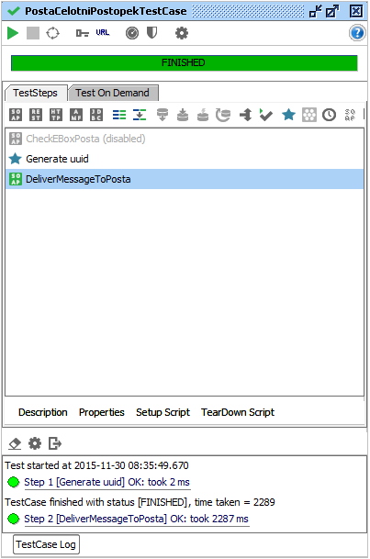

SVEV1JUCelotenPostopekTestCase (PASSED)
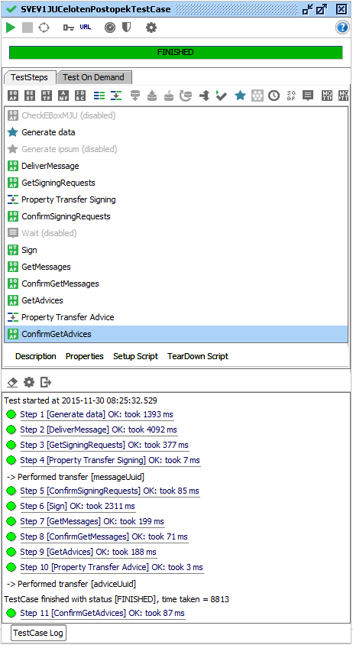

Strinjanje z vsebino dokumenta

Dokument so na sestanku dne _____________ na strani Naročnika potrdili:

Verzija | Datum | Ime in priimek | Funkcija | Podpis

Ministrstvo za javno upravo |  | ComTrade d.o.o.
Datum: ___________________________ |  | Datum: ___________________________
Alenka Žužek Nemec  vodja projekta pri Naročniku |  | Aleš Erpič  vodja projekta pri Izvajalcu
_________________________________ |  | _________________________________

